ГРАД НИШ
СЕКРЕТАРИЈАТ ЗА ЗАШТИТУ ЖИВОТНЕ СРЕДИНЕ

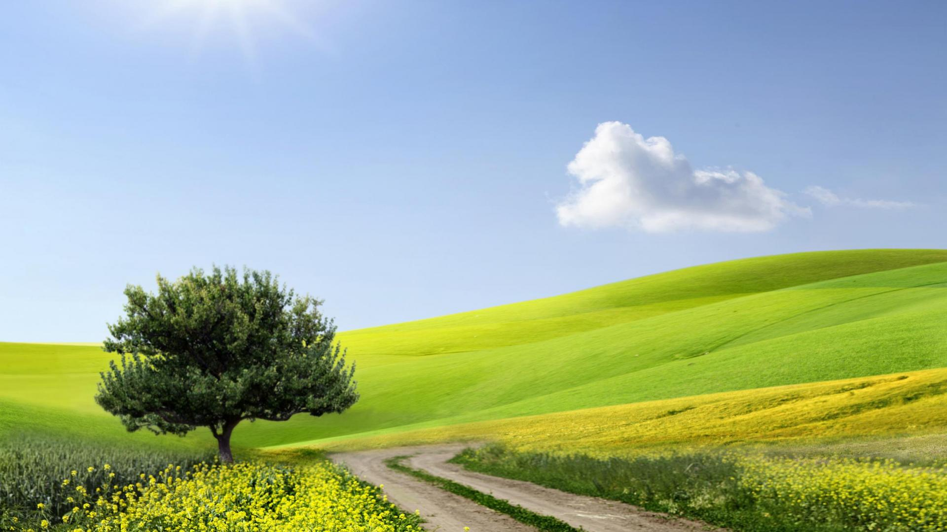
EKOБИЛТЕН ЈУЛ

Јул, 2017. Ниш
ГРАД НИШ

СЕКРЕТАРИЈАТ ЗА ЗАШТИТУ ЖИВОТНЕ СРЕДИНЕ
Секретар секретаријата
Ивана Крстић, дипл. инж. пољопривреде
Помоћник секретара за Сектор за мониторинг, стратешко планирање и управљање ресурсима  Александра Брзаковић, дипл. инж. пољопривреде  Шеф одсека за Сектор за мониторинг, стратешко планирање и управљање ресурсима  Драгана Џомбић, дипл. физичар  Верица Стојиљковић, дипл.хемичар  Татјана Радовановић, дипл. биолог  Славица Стојановић, дипл. хемичар  Славиша Нешић, дипл. физичар  Небојша Станковић, дипл.инж. заштите на раду | Помоћник секретара за Сектор за управљање заштитом животне средине  Соња Милојковић, дипл. инж. заштите животне средине  Шеф одсека за Сектор за управљање заштитом животне средине  Радослав Миливојевић, дипл. инж. грађевине  Координатор групе за правне и административне послове  Градимир Богдановић, дипл. правник  Дејан Вацић, дипл.инж. заштите животне средине  Марија Ранчић, дипл.инж. заштите животне средине  Ивана Милошевић, дипл. биолог-еколог  Јована Савић, дипл. хемичар  Александар Николић, правник

МОНИТОРИНГ КВАЛИТЕТА ВАЗДУХА
јул 2017. година

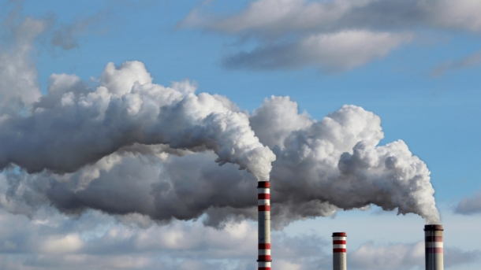
Према Закону о заштити животне средине, заштита ваздуха остварује се предузимањем мера систематског праћења квалитета ваздуха, смањењем загађивања ваздуха загађујућим материјама испод прописаних граничних вредности и предузимањем техничко-технолошких и других потребних мера за смањење емисије, праћењем утицаја загађеног ваздуха на здравље људи и животну средину. Мере заштите ваздуха обезбеђују очување атмосфере у целини са свим њеним процесима и климатским обележјима.
Оцењивање квалитета ваздуха врши се обавезно у погледу концентрација сумпор диоксида, азот диоксида и оксида азота, суспендованих честица (PM10, PM2.5), олова, бензена, приземног озона, арсена, кадмијума, никла и бензо(а)пирена ,а може и за друге загађујуће материје, које су као такве утврђене релевантним међународним прописима.
Мониторинг квалитета ваздуха у локалној мрежи обавља се у сарадњи са Институтом за јавно здравље Ниш, а у циљу заштите здравља људи, вегетације и природних екосистема. У оквиру пружања услуга систематског праћења квалитета амбијенталног ваздуха на територији града Ниша за 2016/2017. годину, стручна екипа Института за јавно здравље Ниш извршила је узорковање и лабораторијско испитивање амбијенталног ваздуха у јулу 2017.
Контрола нивоа загађујућих материја у ваздуху врши се фиксним мерењем нивоа загађујућих материја у локалној мрежи мерних станица и мерних места на локацијама за:
- континуална фиксна мерења,
- индикативна мерења и
- наменска мерења.
Локална мрежа мерних места успоставља се ради праћења квалитета ваздуха на нивоу јединице локалне самоуправе, а чине је мерна места за мерење:

- Сумпор диоксида и чађи:
Континуална мерења нивоа загађујућих материја – сумпор диоксида и чађи на десет фиксних мерних места – свакодневно узорковање у току годину дана.
- Мерење таложних материја и одређивање тешких метала у таложним материјама (олово, кадмијум, никл и хром):
Континуална мерења нивоа загађујућих материја - таложних материја и тешких метала у таложним материјама (олово, кадмијум, никл и хром), на десет фиксних мерних места – месечно узорковање у току годину дана.
- Mерења суспендованих честица (PM₁₀) и тешких метала у суспендованим честицама (олово, арсен, кадмијум, никл) – једном недељно у току годину дана
- Фиксна мерења нивоа загађујућих материја пореклом од покретних извора загађивања – фиксна (азот диоксид и сумпор диоксид):
Фиксна мерења нивоа загађујућих материја пореклом од покретних извора загађивања (NO₂,SO₂), врше се на 10 фиксних мерних места – једном месечно , у току годину дана.
Узорковање амбијенталног ваздуха и лабораторијско испитивање вршено је акредитованим методама, а резултати испитивања тумачени у складу са Законом о заштити ваздуха („Сл. гласник РС“, бр. 36/09 и 10/13) и Уредбом о условима за мониторинг и захтевима квалитета ваздуха („Сл. гласник РС“, бр. 11/10, 75/10 и 63/13). Провера квалитета мерења, начин обраде и приказа резултата и оцена њихове поузданости и веродостојности, спровођено је према прописаним методама мерења и захтевима стандарда SRPS ISO/IEC 17025.

- РЕЗУЛТАТИ МЕРЕЊА ЧАЂИ, СУМПОРДИОКСИДА И АЗОТ ДИОКСИДА

Према Уредби о условима за мониторинг и захтевима квалитета ваздуха (Сл. гласник РС бр. 11/10, 75/10 и 63/13), за период узорковања 24 часа, гранична вредност за сумпордиоксид износи 125 µг/м³. За исти период узорковања, максимално дозвољена вредност за чађ је 50 µг/м³. Гранична вредност за азот диоксид је 85 µг/м³, док је толерантна вредност 125 µг/м³, за период узорковања 24 часа.

Приказ концентрације чађи, сумпордиоксида и азотдиоксида у ваздуху
Назив мерног места | Загађујуће материје μg/m³
 | Чађ |  | SO2 |  | NO2
 | средња вредност | максимална вредност | средња вредност | максимална вредност | средња вредност | максимална вредност
1.Г. O. ,,Медијана“ МК ,,Душко Радовић“ | 20,7 | 39 | 8,8 | 13,8 | 38,5 |  | 86,9(22.7.)
2. Г. О. ,,Палилула“ Палилулска рампа | 7,7 | 26 | - |  | -
3. Г.О ,,Црвени Крст“ Просторије општ. ,,Ц. Крст“ | 5,8 | 10 | - |  | -
4. Г.О ,,Пантелеј“ ОШ ,,Чегар“ | 5,1 | 7 | - |  | -
5. Г.О,,,Нишка Бања“ здравствена станица | 8,0 | 27 | <0,6 |  | 18,2 | 31,1

концентрација која представља прекорачење преко граничне вредност

Према резултатима мерења показало се да су све вредности измерених параметара показатеља загађења амбијенталног ваздуха у дозвољеном опсегу. Једини изузетак је прекорачење забележено дана 22.7. када је средња вредност концентрације NO2 била виша за 3,7% од граничне вредности (мерно место МК ,,Душко Радовић“).

2. РЕЗУЛТАТИ МЕРЕЊА ТАЛОЖНИХ МАТЕРИЈА И ТЕШКИХ МЕТАЛА У ТАЛОЖНИМ МАТЕРИЈАМА (ОЛОВО, КАДМИЈУМ, НИКЛ И ХРОМ)
Таложне материје су загађујуће материје органског и неорганског порекла чије су честице веће од 10 µм, те се својом тежином таложе на површину.
Концентрације таложних материја мењају се према метеоролошким условима. Ниже концентрације региструју се када има атмосферских падавина а повећавају се у летњим месецима када је земљиште суво и када је ветровито. На концентрацију таложних материја такође утичу начин одржавања чистоће улица и великих површина, као и зеленило.
Према Уредби о условима за мониторинг и захтевима квалитета ваздуха (Сл. гласник РС бр. 11/10, 75/10 и 63/13), максимално дозвољена вредност за укупне таложне материје на месечном нивоу износи 450µg/m2/24h

Приказ максималне вредности концентрације таложних материја и одређивање тешких метала у таложним материјама (Pb, Cd, Ni и Cr) на фиксним мерним местима

Назив мерног места | Загађујуће материје μg/m²/24h
 | Олово  Pb | Кадмијум Cd | Никл  Ni | Хром  Cr
1. МК ,,Душко Радовић“ | 4,6 | <1,5 | 2,3 | 33
2. Народно позориште | <1,5 | <1,5 | 1,7 | 16,2
3. Трг Краља Алењксандра | 1,5 | <1,5 | 1,5 | 15,8
4. Раскрсница Булевар Немањића и ул. Војводе Мишића | 8,2 | <1,5 | 2,1 | 24,6
5. Раскрсница код обданишта ,,Бубамара“ | 4 | <1,5 | 3,0 | 33,3
6. Палилулска рампа | 3,4 | <1,5 | 3,4 | 34,1
7. Просторије општине ,,Ц. Крст“ | 4,2 | <1,5 | 2,8 | 27,9
8. Градска општина ,,Нишка Бања“ здравствена станица | 6,3 | <1,5 | 3,2 | 30,5

У извештајном периоду, на свим мерним местима вредности укупног седимента нису прелазиле максимално дозвољену вредност и кретале су се од 44 до 149 μg/m²/24h.
- РЕЗУЛТАТИ МЕРЕЊА НИВОА ЗАГАЂУЈУЋИХ МАТЕРИЈА ПОРЕКЛОМ ОД ПОКРЕТНИХ ИЗВОРА ЗАГАЂИВАЊА (АЗОТНИ ОКСИДИ, СУМПОРДИОКСИД И ПРИЗЕМНИ ОЗОН)
Уредба о условима за мониторинг и захтевима квалитета ваздуха (Сл. гласник РС бр. 11/10, 75/10 и 63/13) прописује дозвољене концентрације азот диоксида за период узорковања од једног сата. Према Уредби, гранична вредност за азот диоксид је 150 µг/м³, док толерантна вредност износи 225 µг/м³. За исти период узорковања, гранична вредност за сумпордиоксид је 350 µг/м³.
Приказ максималне концентрација издувних гасова
моторних возила (у дозвољеном опсегу)
Назив мерног места | Загађујуће материје μg/m³
 | Азотни оксиди NOx | Сумпор диоксид SO2 | Приземни озон O3
1. Народно позориште | 65,5 | 92,9 | 114,2
2. Трг Краља Александра | 81,6 | 82,4
3. Раскрсница Булевар Немањића и ул. Војводе Мишића | 43,7 | 169,9 | 62,3
4. Раскрсница код обданишта ,,Бубамара“ | 33,6 | 163,2 | -
5. Палилулска рампа | <6,0 | 118,7 | -
6. Булевар 12. Фебруар Просторије општине ,,Ц. Крст“ | 33,5 | 22,7 | -

На свим мерним местима концентрације сумпор диоксида су биле ниже од граничне вредности и кретале су се од мање од 6 до 169,9 μg/m³. Такође, на свим мерним местима концентарције азот диоксида су биле ниже од граничне и толерантне вредности и кретале су се од мање од 6 до 81,6 μg/m³. Приземни озон је мерен на два мерна места и на овим мерним местима концентрације приземног озона кретале су се од мање од 10 до 114,2 μg/m³.

4. РЕЗУЛТАТИ МЕРЕЊА СУСПЕНДОВАНИХ ЧЕСТИЦА (PM₁₀)
И ТЕШКИХ МЕТАЛА У ФРАКЦИЈИ ПМ10 СУСПЕНДОВАНИХ ЧЕСТИЦА
(ОЛОВО, АРСЕН, КАДМИЈУМ, НИКЛ)

Суспендоване честице представљају комплексну мешавину органских и неорганских материја и могу имати различит органски састав, што зависи од извора емисије. Што су честице ситније дуже остају суспендоване у атмосфери. Дужина опстанка у ваздуху зависи од облика и густине честица.

Приказ вредности суспендованих честица (PM10) и тешких метала у фракцији PM10 суспендованих честица
Назив мерног места:  Институт за јавно здравље,  Ул. Булевар др Зорана Ђинђића бр. 50 |  | Параметар μg/m³
 |  | PM10 | Pb | Cd | As | Ni
Датум мерења | 10.7. | 27,9 | 0,004 | 0,001 | 0,001 | <0,001
 | 18.7. | 34,7 | 0,002 | 0,002 | 0,002 | <0,002
 | 25.7. | 21 | 0,003 | 0,002 | 0,002 | 0,002
 | 31.7. | 22,83 | 0,004 | <0,001 | <0,001 | <0,002
гранична вредност за ПМ₁₀ фракцију суспендованих честица је 50 µг/м³
гранична вредност за олово у суспендованим честицама износи 1 µг/м³

На мерном месту Институт за јавно здравлје Ниш , вредности PM10 фракције суспендованих честица су у свим узорцима амбијенталног ваздуха биле ниже од граничне вредности.

АЕРОПОЛЕН

МОНИТОРИНГ АЕРОПОЛЕНА НА ТЕРИТОРИЈИ ГРAДА НИША

Јул 2017.

У Србији на основу Закона о заштити ваздуха члан 3. тачка 9., полен је окарактерисан као природни загађивач ваздуха, емитован из природе, пре свега, због негативног и штетног утицаја на здравље људи. Начин да се помогне особама алергичним на полен, који је препоручен од стране WHO је организовање и спровођење континуираног мерења концентрације полена у ваздуху.
Биљке производе микроскопска округла или овална зрнца – полен, како би се репродуковале. Биолошка функција полена је опрашивање. Поред основне функције, полен је један од најзначајнијих биолошких извора алергена. Алергена својства полена потичу од хемијских једињења која се налазе на површини и унутар самог поленовог зрна. Поленово зрно је богато различитим хемијским једињењима међу којима су протеини најодговорнији за изазивање алергијске реакције, (код полена рода Ambrosia утврђено је 6 алергених протеина). Садржај поленовог зрна може бити ослобођен кроз отворе на површини зрна који служе за за клијање поленове цеви или пуцањем опни поленовог зрна. Од биологије биљне врсте и од параметара спољашње средине (температура, влажност, инсолација) зависи када, колико дуго и која количина полена ће се наћи у ваздуху. Полен биљака је за човека један од најзначајнијих природних алергена који се могу наћи у ваздуху. Поленова зрна код више од 20% људске популације (сваки пети човек) изазивају алергијске реакције. Веома важна превентивна мера и помоћ особама алергичним на полен је редовно информисање о стању и прогнози алергеног аерополена у ваздуху.
Мерење аероалергеног полена у нашим условима започиње око првог фебруара и траје до првих дана новембра.
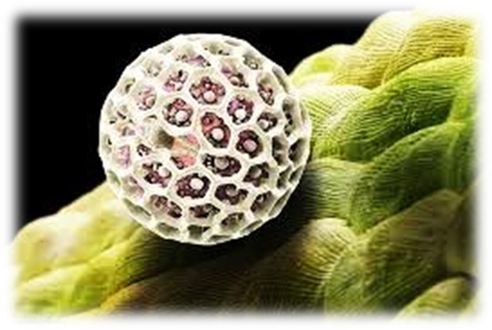
Мерења обухватају три сезоне цветања:
- сезона цветања дрвећа - почиње почетком цветања леске и јове и траје од фебруара до почетка маја;
- сезона цветања трава - траје од маја до друге декаде јула. Поред трава овај период карактерише период цветања борова и липе и
- сезона цветања корова - траје од друге половине јула до новембра месеца.
Полен, као природни загађивач ваздуха битан је узрочник алергијских реакција, тако да је неопходно спроводити:
- континуирано мерење концентрације аерополена волуметријском методом препорученом од стране ИАА (Међународно удружење за аерологију);
- праћење стања, прогнозу и редовно информисање јавности у циљу превенције алергијских болести и
- обезбеђивање континуитета у формирању базе података аерополена за израду „календара полена“.

Данас се врши идентификација полена за 24 биљне врсте.

Аероалергене биљке чија се концентрација полена прати на територији Града Ниша и алергеност полена ових врста биљака

Биљна врста | Народни назив и изглед | Алергеност полена
Alnus | ЈОВА; Листопадно дрво из фамилије Бреза | умерено до јако
Acer | ЈАВОР; Средњи раст до великих дрвећа са лепезастим листовима, као што се налази на канадској застави | слабо до умерено
Ambrosia | АМБРОЗИЈА; Представља коров - Корен је вретенаст, стабло је усправно, разгранато, са листовима јајоликог облика, посутим длачицама, јако изрезаним, са уским режњевима. | веома јако
Artemisia | ПЕЛИН; Зељаста биљка висине до једног метра. Стабљика је усправна, листови перасти, цели обрасли длаком | веома јако
Betula | БРЕЗА; Дебло је витко а кора бела и глатка, лишће је тругласто или ромбоидно | веома јако
Carpinus | ГРАБ; Листопадно дрво средње величине, често је са кривудавим гранама. Висина круне око 25 m, ширина круне 7-12 m, прсни пречник до 70 cm. Дебло је често са жљебовима, а кора глатка и светлосива. Листови наизменични, јајасти до издужено јајасти, 5-10 cm дуги и 3-6 cm широки | слабо до умерено
Cannabaceae | КОНОПЉА; Једногодишња биљка -може нарасти од 50 cm - 8 m. Листови су на једној грани, прстасто раздвојрни, а сваки појрдини „прст“ на листу има назубљене врхове. | слабо
Chenopodiaceae | ШТИРЕВИ/ПЕПЕЉУГА; Уздигнута до око 1 m висине, зељаста једногодишња биљка са усправним гранама. Листови наизменични, доњи нису много дужи од ширине, горњи издужени. Цветови се рачвају у брашнасте гроздове. | слабо до умерено
Corylus | ЛЕСКА; Разранат жбун или мање дрво из породице лески. Плод леске је лешник | умерено до јако
Fraxinus | ЈАСЕН; Из фамилије маслина. Биљке су углавном средње високо до високо дрвеће, већина врста је листопадна, листови су наспрамни, ређе по три у пршљену, и перасто сложени. Цветови су у гроздастим цватима | умерено до јако
Iva | ИВА; Мали грм са бело жућкастим цветовима. Стабљике су претежно уздигнуте и делимично дрвенасте. Листови су без петељке, длакави с наличја, зелени и сиво беличасте боје.
Juglans | ОРАХ; Дрвеће високо 10-40m, са шиљастим листовима дугим 2-9cm. Плод је јестив | слабо до умерено
Moraceae | ДУД; Вишегодишње листопадно дрво. Листови су једноставни, наизменично распоређени. Цветови су једнополни, сакупљени у густе ресе | недовољно проучено
Pinaceaea | ЧЕТИНАРИ (БОРОВИ, ЈЕЛЕ, СМРЧЕ, ИТД.); Зимзелено дрвеће. Цвет четинара је увек једнополан: мушки груписан у шишаричасте цвасти (микростробиле), а женски у шишаричасте цвасти (макростробиле). У мушким шишаркама образују се поленова зрна. | незнатно
Plantago | БОКВИЦЕ; Зељасте биљке, а само код неких се развија форма полужбуна или жбуна високог до 60cm. Код већине врста листови се развијају у облику розете у дну неразгранатог стабла. Листови су седећи, са кратким и узаним делом лиске који личи на лисну дршку. | слабо до умерено
Platanus | ПЛАТАН; Биљке платани су листопадно дрвеће висине до 40 метара. Веома омиљено дрво у урбаним срединама | умерено до јако
Populus | ТОПОЛА; Листопадно дрвенаста биљка из фамилије врба, висине око 30 m, округле или купасте прозрачне, ретке крошње ширине 10 - 20 m. Стабло је правилно цилиндрично, кора глатка и зелена. | слабо
Poaceae | ТРАВА; Збирни назив за монокотиледоне биљке, обично зељасте, са уским листовима који најчешће расту из подземног стабла | веома јако
Quercus | ХРАСТ; Род листопадног и зимзеленог дрвећа и жбуња из породице букава. Режњевити, назубљени или целовити листови спирално распоређени на гранчици, најчешће накупљени према терминалном пупољку. Плод је жир. | умерено
Rumex | КИСЕЛИЦЕ; Вишегодишња ливадска биљка и достиже висину од једног метра чије корење расте дубоко у земљу. Он има јестиво стабло и листове издуженог облика. | умерено до јако
Salix | ВРБЕ; Најчешће је у питању дрво, мада може имати и форму жбуна, или приземне биљке. Кора стабла је сива и испуцала. Гране су танке и доста савитљиве, мада често долази до ломљења грана због њихове кртости. Лист је углавном узак и зашиљен на врху, тамнозелене боје на лицу и нешто свјетлији на наличју. | слабо
Taxus | ТИСЕ/ЧЕМПРЕСИ; Дрво које обично расте у топлим крајевима, брзо се развија до висине око 20 m, са приближним пречником стабла од око 60 cm. | умерено
Tilia | ЛИПА; Листопадно дрво, досеже висину од 25 до 30 m, а старост од неколико стотина година. Листови двореди са дугом петељком, већином срцасто и по ободу тестерасто. Цветови липе су мали, хермафродитни, актиноморфни, петочлани зеленкастожуте боје, пријатног мириса | веома слабо
Ulmaceae | БРЕСТ; Обухвата листопадно, ретко полузимзелено и зимзелено шумско дрвеће. Висина до 35-40 m, прсни пречник 3-4 m; круна густа округла или елиптична са дебелим основним гранама и танким густо разгранатим периферијским. Кора јако испуцала; леторасти код неких врста са плутастим израштајима; пупољци на избојку косо изнад лисног ожиљка отклоњени средње величине, вршни недостаје; цветни се разликују од лисних. | умерено
Urticaceae | КОПРИВА; Вишегодишња, зељаста, једнодома или дводома биљка | коприва слабо, а паријетарија јако
Fugus | БУКВА; Нарасте до 35 m. Дебљина дебла може бити и преко 1 m прсног промера. Крошња је широко заобљена. Кора стабла је светлосива (сребрнаста), танка и глатка.

Мерење аерополена у Нишу врши се свакодневно током сезоне цветања биљака и то ради Институт за јавно здравље Ниш. У сарадњи са Министарством енергетике, развоја и заштите животне средине Републике Србије-Агенцијом за заштиту животне средине и Институтом за јавно здравље Ниш, одређено је мерно место за мерењe аероалергеног полена, на згради Института за јавно здравље Ниш. На овој локацији инсталирана је мерна станица – клопка, обезбеђени су технички услови и несметан приступ овлашћеном лицу за очитавање података. Једно мерно место репрезентује територију од 30 до 50 километара у пречнику, у зависности од орографије терена.
Концентрација полена се изражава као број поленових зрна у кубном метру ваздуха (ПЗ/m³). Метода дефинише континуиран рад клопке за полен током седам дана. Вредности концентрације полена у ваздуху мере се на висини 15m изнад површине тла. Гранична вредност за све алергене биљке изузев амброзије је 30 поленових зрна/m³ ваздуха, а за амброзију 15 поленових зрна/m³ ваздуха. Након замене носача узорка, сакупљен полен се анализира у лабораторији, а резултати чине основу за израду извештаја о стању полена. Анализом података уз коришћење метеоролошких података и прогностичких система, јавности се даје извештај о стању и прогназа полена за наредни период. У случају прекорачења концентрацијa опасних по здравље људи јавност се обавештава, о локацији или подручју прекорачења, о врсти, времену почетка, трајању прекорачене концентрације, као и о могућим ефектима по здравље људи.
Када цветање, а самим тим и полен достигну одређено стање зрелости, настаје емитовање полена помоћу метеоролошког механизма расипања.
Емисија полена је повољнија при већој температури ваздуха, нижој влажности ваздуха и ветровоитом времену. Као највећи коровски алерген јавља се врста Ambrosia artemisiifolia.
Узорци из урбаних области разликују се од руралних. Бројна загађења у великим градовима доводе до отежавајућих околности код особа које су алергичне на полен (полен се везује за чађ, прашину и остале аерозагађиваче).
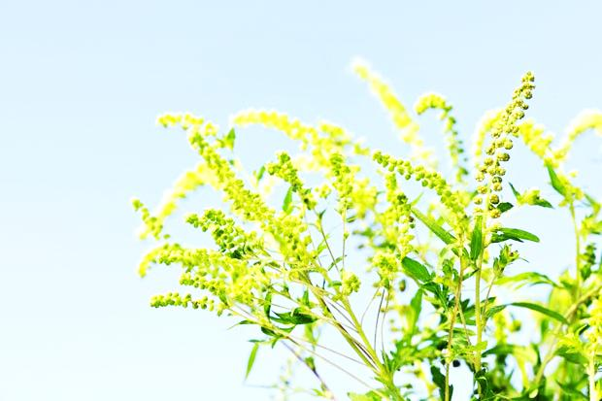

Праћење стања и прогноза аерополенa у ваздуху
Tабела сa ризиком зa настанак aлергијских реакција
oд 03.07.2017. дo 09.07.2017.
ЛЕГЕНДA:
Полен није регистрован у ваздуху
НИСКА КОНЦЕНТРАЦИЈА - код изузетно осетљивих особа може изазвати алергијске реакције
УМЕРЕНО ВИСОКА КОНЦЕНТРАЦИЈА - код алергичних може изазвати алергијске реакције
ВИСОКА КОНЦЕНТРАЦИЈА - може изазвати веома јаке алергијске реакције

 |  | 3.7.2017. | 4.7.2017. | 5.7.2017. | 6.7.2017. | 7.7.2017. | 8.7.2017. | 9.7.2017.
Alnus | јова
Acer | јавор
Ambrosia | амброзија
Artemisia | пелин
Betula | бреза
Carpinus | граб
Cannabaceae | конопља
Chenopodiaceae | штиреви/попелјуге
Corylus | леска
Fraxinus | јасен
Iva | ива
Juglans | орах
Moraceae | дуд
Pinaceae | четинари
Plantago | боквице
Platanus | платан
Populus | топола
Poaceae | траве
Quercus | храст
Rumex | киселице
Salix | врбе
Taxus | тисе/чемпреси
Tilia | липе
Ulmaceae | брест
Urticaceae | коприве
Fagus | буква

За месец јул нису измерене високе концентарације полена у ваздуху. Умерено високе концентарције регистроване су за:
Амброзију и то 26 пол.зрна /м³ ваздуха 08.07. и
Коприву, и то 36 пол.зрна /м³ ваздуха 08.07. и 47 пол.зрна /м³ ваздуха 09.07.2017. год.

Билтен садржи податке преузете из извештаја :

- Институт за јавно здравље Ниш, центар за хигијену и хуману екологију
Булевар др Зорана Ђинђића 50, Ниш
018/4226-448, 4226-384; Tел/факс: 018/4233-587;
e-mail: higijena@izjz-nis.org.rs

